COMMUNIQUÉ DE PRESSE
Leinfelden, septembre 2023

Euchner au salon SPS 2023 : Halle 7 / Stand 280

Une technique de sécurité innovante pour aujourd'hui et pour demain
Euchner vous invite à venir expérimenter en direct ses produits de sécurité au salon SPS où l’entreprise présentera en outre quelques compléments intéressants à ses produits. Parmi les produits phares, on trouve le nouveau système d’interverrouillage compact CTS et les interrupteurs de sécurité CTA, spécialement adaptés aux environnements difficiles. Ces deux produits peuvent communiquer avec l’extérieur via IO-Link. Euchner présentera en outre son système de serrure polyvalent et flexible : le nouveau système sécurisé CKS2 pour machines et installations. Le système MGB2 Modular, multitalent éprouvé pour les portes de protection, est désormais également disponible pour EtherCAT / FSoE.
L’équipe d’experts en sécurité des machines d’Euchner Safety Services informera également les visiteurs sur son large portefeuille de services et de prestations d’ingénierie pour les fabricants et les exploitants de machines.

Systèmes d’interverrouillage innovants : le CTS compact et le CTA pour les environnements difficiles
Les interrupteurs de sécurité avec interverrouillage sont indispensables pour protéger les personnes des dangers en cours de production ou pour sécuriser les processus. Les interrupteurs de sécurité avec interverrouillage à codage par transpondeur disposent du plus haut niveau de sécurité. Le tout dernier développement dans ce domaine est l’interrupteur de sécurité CTS. Grâce à ses faibles dimensions (135 x 31 x 31 mm), à une force de maintien élevée de 3 900 N maximum et à ses options de montage flexibles, cet interrupteur peut être utilisé de manière extrêmement polyvalente. Le CTS dispose de trois orientations de montage possibles, ce qui lui permet de sécuriser aussi bien les portes battantes que coulissantes. Un déverrouillage interne, qui peut être monté ultérieurement, est désormais disponible et élargit encore le champ d’application.
L’interrupteur de sécurité CTA a déjà fait ses preuves à maintes reprises. Grâce à son boîtier métallique robuste et à une force de maintien pouvant atteindre 8 000 N, il convient parfaitement pour les portes lourdes. Les indices de protection élevés IP65 / IP67 / IP69 / IP69K font de cet interrupteur une solution polyvalente pour presque toutes les applications en milieu industriel, notamment pour les environnements difficiles et sales.
Tous les systèmes d’interverrouillage disposent de différentes possibilités de raccordement. En combinaison avec une passerelle IO-Link d’Euchner, ils peuvent en outre communiquer avec l’extérieur et sont donc utilisables pour des applications Industrie 4.0.

Un seul appareil pour de multiples applications : le système de serrure de sécurité CKS2
Avec son système CKS2, Euchner propose un nouveau système de serrure de sécurité utilisable pour de nombreuses applications, tout en étant aisément intégrable au système de contrôle global. En choisissant les clés et en programmant le système de contrôle en conséquence, l’utilisateur décide lui-même si l'appareil doit être utilisé comme système de condamnation, système d’autorisation ou système de transfert de clé. Euchner nomme cette flexibilité « FlexFunction ». L’utilisation de clés à haut niveau de codage sur la base de la technologie à transpondeur garantit une sécurité maximale. Une connexion à IO-Link est possible grâce aux passerelles Euchner. Le CKS2 est également disponible sous forme de sous-module pour le système MGB2 Modular. Cette intégration ouvre au très prisé système de fermeture de porte une multitude de nouveaux champs d’application.

Nouveautés du multitalent MGB2 Modular
Le système MGB2 Modular sécurise les portes de protection et les enceintes sur les machines et installations pendant les mouvements dangereux des machines. Le clou de ce multitalent : grâce à sa conception modulaire, le système MGB2 Modular peut être parfaitement adapté aux demandes spécifiques. Le système MGB2 Modular se compose d’un module d’interverrouillage, de sous-modules avec fonctions de commande et de signalisation qui peuvent y être enfichés et d’un module de bus MBM pour la connexion à PROFINET / PROFISAFE et, depuis peu, également à EtherCAT / FSoE et EtherCAT P / FSoE. L’utilisation de deux sous-modules permet d’intégrer jusqu’à six éléments de commande et de signalisation différents au total sur le module d’interverrouillage. Le module de bus MBM collecte toutes les informations des modules connectés et les transmet au système de contrôle de l’installation. Les nombreuses fonctions de diagnostic et de communication sous la forme de messages EtherCAT ou PROFINET et le serveur web intégré permettent d’obtenir rapidement une vue d’ensemble détaillée de l’état de l’appareil.

Nouveau module d’extension MCM-X de la famille MGB2 Classic
Le petit module d’extension MCM-X a été conçu pour compléter la famille de produits MGB2 Classic ou le MGBS. Il peut accueillir un sous-module MSM et, grâce à sa forme longitudinale, il convient parfaitement au montage sur profilés ou partout où l’espace est limité. Il peut également être utilisé de manière totalement indépendante d’un MGB. Comme tout membre de la famille MGB2 Classic, il se raccorde au moyen d’une entrée de câble ou de connecteurs précâblés.

Conseil, ingénierie et formations en sécurité des machines
Euchner Safety Services informe sur son portefeuille de services de conseil et d’ingénierie. Tout au long du cycle de vie des machines et des installations, notre équipe d’experts compétents aide les fabricants et les exploitants à se conformer aux exigences légales de sécurité. Avec ses services d’ingénierie, notre équipe expérimentée peut assister les clients en tant que prestataire global – ceci comprend, en plus de la conception et de la planification, également l’implémentation, c’est-à-dire l’intégration de solutions de sécurité. Les exploitants de machines en profitent particulièrement avec un service complet en cas de transformations, d’intégrations ou de modernisations. L’EUCHNER Academy propose en plus des formations axées sur la pratique sur le thème de la sécurité des machines.
[Caractères avec espaces : 6 159)
EUCHNER – More than safety.

Illustrations : EUCHNER GmbH + Co. KG
01-Euchner-CTS
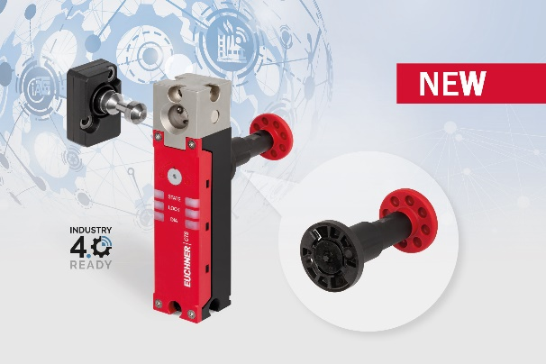
Force de maintien élevée, design compact et flexibilité maximale – telles sont les caractéristiques du nouveau système d’interverrouillage CTS.

02-Euchner-CTA
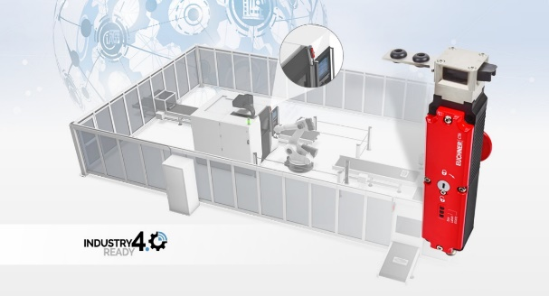
Interverrouillage à codage par transpondeur CTA pouvant être utilisé dans les conditions les plus difficiles.

03-Euchner-CKS2
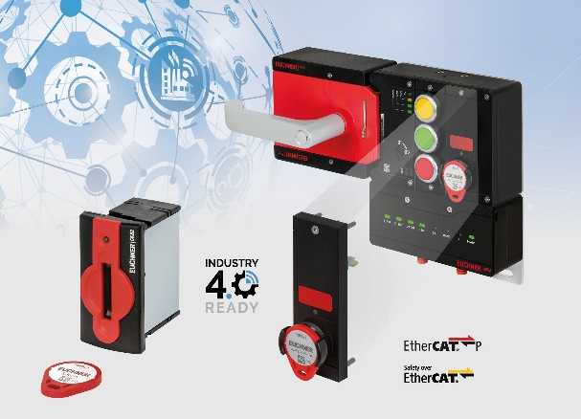
Le système de serrure CKS2 est disponible en tant que système compact pour un montage dans des machines et en tant que sous-module du système pour portes de protection MGB2.

04-Euchner-MGB2 EtherCAT
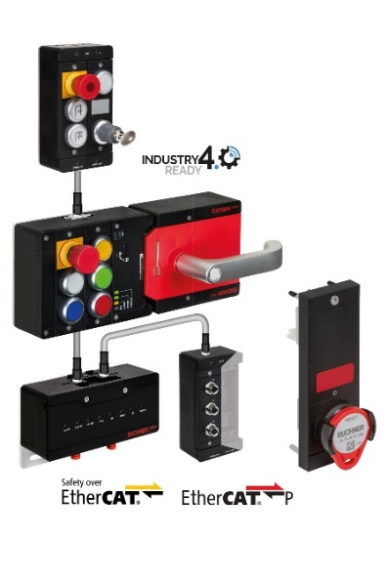
En plus de la connexion à PROFINET / PROFISAFE, le système de fermeture de porte MGB2 Modular est désormais disponible pour la connexion à EtherCAT P / FSoE et EtherCAT / FSoE.

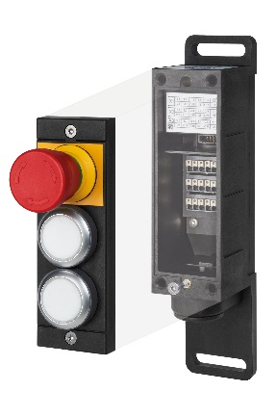
05-Euchner-MCM-X

Le petit module d’extension MCM-X a été conçu pour compléter la famille de produits MGB2 Classic. Il peut accueillir un sous-module MSM.

06-Euchner-Safety-Services-nid-d'abeilles

Tout au long du cycle de vie des machines et des installations, Euchner Safety Services aide les fabricants et les exploitants à se conformer aux exigences légales de sécurité.

Les illustrations peuvent être téléchargées en cliquant sur ce lien :
https://my.hidrive.com/share/teomlytriw

Profil abrégé : EUCHNER GmbH + Co. KG
EUCHNER GmbH + Co. KG, dont le siège se trouve à Leinfelden, est une entreprise familiale à portée internationale, avec plus de 900 collaborateurs dans le monde. 20 filiales commerciales dont dix en Europe, quatre en Asie et quatre en Amérique du Nord et Amérique latine, ainsi que 22 bureaux de distribution permettent de couvrir tout le globe. Le directeur actionnaire de cette entreprise souabe est Monsieur Stefan Euchner. Depuis 70 ans, EUCHNER développe des interrupteurs. Leur utilisation a lieu essentiellement dans la construction mécanique. En matière de technique de sécurité, l’entreprise occupe aujourd’hui une position de leader. Les interrupteurs de sécurité EUCHNER surveillent en toute fiabilité par voie électromécanique et électronique la position des protecteurs sur les machines et les installations industrielles.

Vous trouverez de plus amples informations sur l’entreprise sur Internet, en allant sur
www.euchner.com

EUCHNER GmbH + Co. KG
Kohlhammerstraße 16
70771 Leinfelden-Echterdingen
Allemagne
Tel. +49 711 7597- 0
Fax +49 711 753316
www.euchner.com
info@euchner.de

Contact presse
press@euchner.de

Social Media

